# Vue脚手架开发期末大作业

## 一、课程要求

1. 独立按照要求完成。

2. 写好实验报告，详情见附录。最终提交（实验报告+源码）

3. 18周以前提交。

## 二、题目要求

**题 目**： Vue脚手架框架开发

**技术要求**：根据期末大作业的Spring Boot 后端开发前端 （严格按照相应代码规范）

**功能要求**（效果参考附录）：

1. **完成登录模块**
2. **前端采用PC 端 Vue.js + ElementUI**
3. **实验报告中功能下面贴上核心代码截图+效果截图**

## 三、成绩判定方式：

本文档是评定《Vue脚手架框架开发》这门课学生平时成绩的依据。

《Vue脚手架框架》课程成绩评定规则：

（1） 课程设计：70%

（2） 实验报告：30%

附录

广州现代信息工程职业技术学院

**Vue脚手架课程期末大作业**

( 2021 -- 2022 年度第 一 学期)

课程名称： Vue脚手架 期末大作业

题 目： Vue脚手架前端开发

院 系： 专才学院

班 级： 2021后端开发班

姓 名： 赖少聪

学 员： 200501311100

日期：2022年 5 月 13 日

**摘要：**

本作业根据完成的商城或博客后端， 完成前端 Vue-cli 的脚手架开发

**一、目的与要求**

1.需求描述：完成前后端分离开发的前端

2.通过实践训练，提高 对前后端分离开发的前端交互开发能力。

**二、实现步骤（以下部分步骤仅供参考）**

1. 在原有的 SpringBoot 后端（商城或博客）基础上完成前端的开发

2. 前端采用 Vue.js + ElementUI 方式进行

1. **相关功能要求**
2. **PC端登录及 Token 保存 。**

**核心代码贴图区**

@ResponseBody  
@RequestMapping("/login")  
public String login(@RequestBody User user, HttpSession session) {  
 List<User> a = um.checkUser(user);  
 if (a.size() >= 1) {  
 session.setAttribute("login", a.get(0).getId());  
 return "成功登录";  
 }  
 return "用户名或密码错误";  
}

**效果图区**

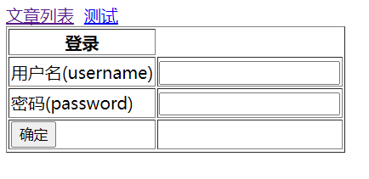

1. **PC 端用户添加的主页面。**

**核心代码贴图区**

@ResponseBody  
@RequestMapping("/userReg")  
public String userReg(@RequestBody User user) {  
 int myinsert = um.insertUser(user);  
 if (myinsert == 1) {  
 return "成功！";  
 }  
 return "失败！";  
}

**效果图区**

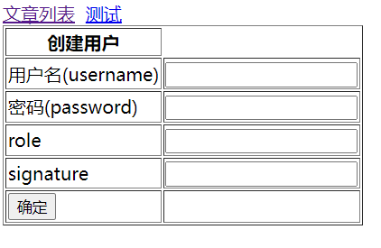

**3. axios 异步请求的封装代码**

**update1(item) { //POST JS 对象数组**

**var that = this;**

**this.$axios.post("/article/findAllArticle", {}, {**

**headers: {**

**'Content-Type': 'application/json'**

**}**

**}).then(function(resp) {**

**//console.log(resp);**

**//console.log(JSON.stringify(resp));**

**that.articlelist = resp.data;**

**console.log(that.articlelist);**

**//that.setbutton();**

**});**

**},**

**4. axios 几种请求方式和后端对应的代码样本**

**5. 前端图片上传截图及代码**

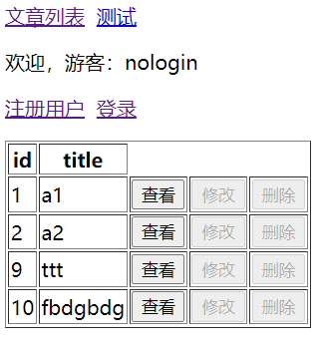

**update1(item) { //POST JS 对象数组**

**var that = this;**

**this.$axios.post("/article/findAllArticle", {}, {**

**headers: {**

**'Content-Type': 'application/json'**

**}**

**}).then(function(resp) {**

**//console.log(resp);**

**//console.log(JSON.stringify(resp));**

**that.articlelist = resp.data;**

**console.log(that.articlelist);**

**//that.setbutton();**

**});**

**},**

**6. 前端分页截图及代码**

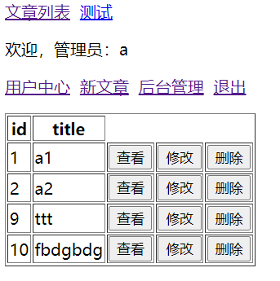

import Vue from "vue"

import VueRouter from "vue-router"

Vue.use(VueRouter)

import MainView from "../MainView.vue"

import Main from "../views/Main.vue"

import ArticleList from "../views/main/ArticleList.vue"

import Edit from "../views/main/article/Edit.vue"

import Test from "../views/main/Test.vue"

import TestBlank from "../views/main/test/Blank.vue"

import TestLogin from "../views/main/test/Login.vue"

import TestLogout from "../views/main/test/Logout.vue"

import TestInfo from "../views/main/test/Info.vue"

import TestTag from "../views/main/test/Tag.vue"

import Article from "../views/main/Article.vue"

import Login from "../views/main/Login.vue"

import Logout from "../views/main/Logout.vue"

import Reg from "../views/main/Reg.vue"

import Admin from "../views/main/Admin.vue"

import AdminEdit from "../views/main/admin/Edit.vue"

import NewArticle from "../views/main/NewArticle.vue"

import User from "../views/main/User.vue"

import ChangePw from "../views/main/user/ChangePw.vue"

const routes2 = [{

path: '/',

redirect: '/main/articlelist',

component: MainView

},

{

path: '/main',

component: Main,

children: [{

path: 'articlelist',

component: ArticleList,

children: [{

path: 'edit',

component: Edit,

props: true

}]

},

{

path: 'test',

redirect: 'test/blank',

component: Test,

children: [{

path: 'blank',

component: TestBlank,

props: true

},

{

path: 'login',

component: TestLogin,

props: true

},

{

path: 'logout',

component: TestLogout,

props: true

},

{

path: 'getinfo',

component: TestInfo,

props: true

},

{

path: 'tag',

component: TestTag,

props: true

}

]

},

{

path: 'article',

component: Article,

props: true

},

{

path: 'login',

component: Login,

props: true

},

{

path: 'logout',

component: Logout,

props: true

},

{

path: 'reg',

component: Reg,

props: true

},

{

path: 'admin',

component: Admin,

props: true,

children: [{

path: 'edit',

component: AdminEdit,

props: true,

}]

},

{

path: 'newarticle',

component: NewArticle,

props: true

},

{

path: 'user',

component: User,

props: true,

children: [{

path: 'changepw',

component: ChangePw,

props: true

}]

},

]

},

]

const router = new VueRouter({

"routes": routes2

})

export default router;